Data: 28/10/2009

Gamma KCE: robustezza flessibile

Il progetto KCE – nuova gamma di condensatori remoti e raffreddatori di liquido Luvata a marchio ECO Coils&Coolers - ha origine da precise esigenze tecniche e commerciali del mercato, in riferimento alla flessibilità delle dimensioni dello scambiatore - più che mai all’insegna del risparmio energetico e della riduzione del volume di fluido refrigerante impiegato - al numero ed al diametro dei motori, alla struttura efficiente, che offre assoluta garanzia della qualità del prodotto nel tempo.

Lo sviluppo di KCE ha portato ad una completa revisione migliorata di ogni singolo aspetto del prodotto: dall’ampiezza della gamma alle performance, dai materiali al concept strutturale.

Un design innovativo ha permesso delle interessanti ottimizzazioni: tali risultati sono stati ottenuti attraverso lo spostamento della struttura portante, che è passata dallo scambiatore ad elementi laterali; in KCE i punti di fissaggio per i sostegni di appoggio e per le staffe di sollevamento sono indipendenti dalle fiancate dello scambiatore e dai settori e vengono distribuiti in maniera ottimizzata sulla struttura portante del modello.

Tutto ciò contribuisce alla robustezza e rigidità dell’unità, derivante dalla particolare conformazione dei fianchi portanti e delle gambe, garantendo contemporaneamente un solido sostegno allo scambiatore ed un blocco delle oscillazioni elastiche.
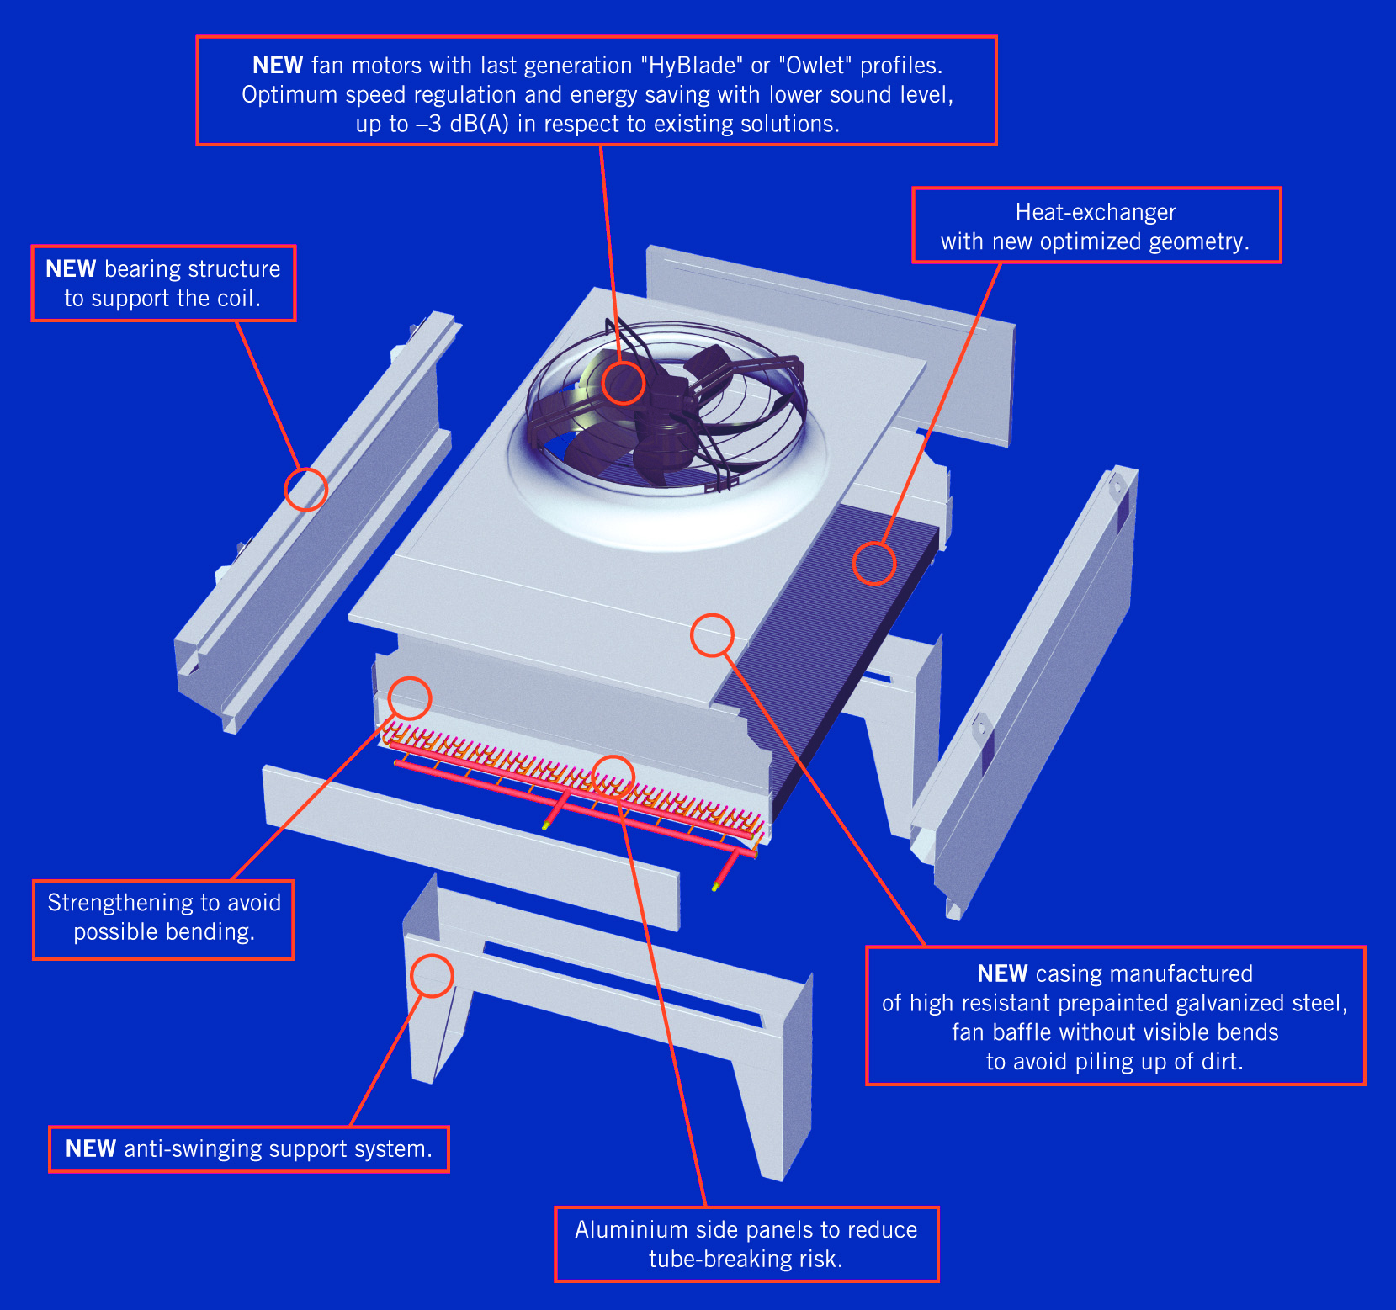
La struttura portante di KCE 800/901000 è costituita da due coperchi laterali, rinforzati da longheroni superiori ed inferiori. Il coperchio laterale contribuisce alla resistenza a flessione dell’intera struttura. Il longherone superiore conferisce rigidità torsionale e permette la disposizione della combinazione compatibile di numero e diametro motoventilatori richiesti.
Il longherone inferiore rinforza il coperchio e sostiene il pacco alettato dello scambiatore.

Queste soluzioni - liberando lo scambiatore da ruoli strutturali – rendono la gamma KCE estremamente flessibile, in quanto customizzabile nella combinazione di numero di motori e loro diametro.

L’attenzione posta alla scelta dei materiali della carrozzeria – lamiera zincata e lamiera zincata pre-verniciata - coniugano robustezza e resistenza alla corrosione con un’estetica piacevole.

“Il concept progettuale della gamma KCE è rivoluzionario: il design che proponiamo consente una modularità ed una flessibilità eccellenti, tali da permetterci un offerta veramente completa e soddisfacente anche per i segmenti applicativi più evoluti” dice Umberto Di Barbora, product manager di Luvata. “I vantaggi di questa struttura sono tali che nel tempo verranno applicati a tutte le gamme di condensatori e liquid cooler Luvata”

La divisione Heat Transfer Solutions di Luvata è il leader mondiale nella produzione di scambiatori di calore a pacco alettato, che può inoltre vantare un ruolo dominante nella progettazione e produzione di unità ventilate per la refrigerazione ed il condizionamento e di attrezzature per la manutenzione e carica dei sistemi di condizionamento auto. Grazie alla sua stabile presenza in America, Europa ed Asia ed ai suoi piani di ulteriore espansione verso quegli stati emergenti dove nuovi centri di eccellenza sono necessari, la divisione Heat Transfer Solutions di Luvata è il partner fidato dei maggiori operatori nel mercato HVAC&R a livello mondiale.

Luvata è il leader internazionale nella fornitura di soluzioni, servizi, componenti, materiali per la manifattura e le costruzioni nel settore dei metalli. Le soluzioni proposte da Luvata sono adottate nell’industria della generazione dell’energia, dell’architettura, dell’automotive, dei trasporti, della medicina, del condizionamento, della refrigerazione industriale, dei prodotti di consumo e delle costruzioni. Il prolungato successo della società è da attribuire alla sua longevità, all’eccellenza tecnologica ed alla sua strategia basata sulla costruzione di “partership al di là dei metalli”.
Con uno staff di oltre 7.500 persone in 18 paesi, Luvata collabora con partner quali Siemens, Toyota, CERN, Shaaz, e DWD International.

